Предлагаем вашему вниманию развивающие занятия и рекомендации по теме «Праздник весны и труда».
Занятия вы можете проводить с ребенком в течении дня, и в удобное для вас время.
Фотографии работ отправляйте нам в личные сообщения или на эл.почту методиста детского сада подписав № группы и ФИ ребенка. lenaof200721@mail.ru
Всем удачи и хорошего настроения!!!

«Голубь мира»
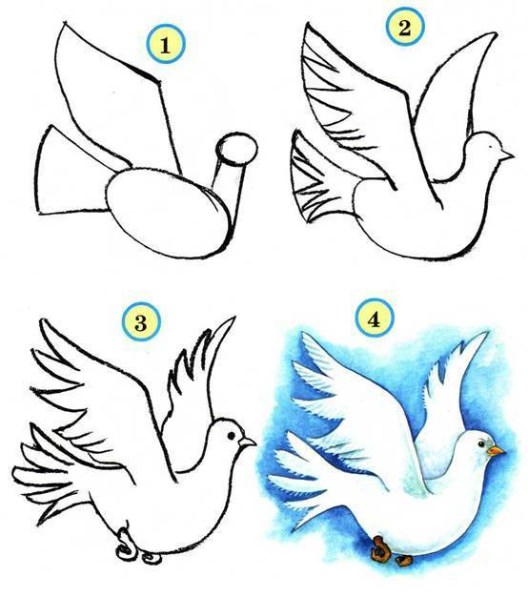

- Поговорите с ребенком о том, какое сейчас время года, какие изменения произошли в живой и неживой природе весной;
- Вспомните названия весенних месяцев, приметы весны;
- Уточните, чем занимаются люди весной на полях, в садах и огородах? Какие инструменты используют для работы в садах и огородах?
- Побеседуйте с детьми о роли труда в жизни человека.
- Рассмотрите иллюстрации с изображением людей разных профессий;
- Следите за тем, чтобы ребенок отвечал полным предложением.
- Прочитайте произведения: «Кем быть?» В. Маяковский, Гайланс В.И. «Сказка о том, как труд лень победил»;
- Прочитайте стихотворение:
В праздники на улицах в руках у детворы
Горят, переливаются воздушные шары.
Разные-разные: голубые, красные,
Желтые, зеленые воздушные шары.
Очень любят шарики ребята в эти дни,
У каждого за пуговку привязаны они.
Разные-разные: голубые, красные,
Желтые, зеленые воздушные шары.

- Нарисуйте рисунок к стихотворению.
- Выучите пословицы о весне.

Март с водой, апрель с травой, май с цветами.
Кто весной не пролежит, целый год будет сыт
- Игра «Закончи предложение»
Подберите слова-действия и закончите предложения.
Весной солнце … (греет, припекает, ласкает)
Весной сосульки под солнцем… (тают, капают)
Весной сугробы от солнечного тепла… (оседают, тают)
Весной на деревьях почки… (набухают, лопаются)
Весной ручьи… (бегут, журчат, звенят, шумят)
Весной птицы… (возвращаются, прилетают)
Весной птицы гнёзда… (вьют, строят, делают)
Весной лёд на реке (тает, трещит, ломается, плывёт)
Весной на проталинах первые цветы (появляются, расцветают, распускаются)
Весной травка… (пробивается, растёт, зеленеет)

Вам понравятся весенние соловьи.
Поющие птицы с удовольствием поселятся в комнате вашего ребенка.
Делаем пошагово:
- Из белой бумаги вырежьте силуэты птиц.
- Для клетки из полоски бумаги оформите круг. Просто соедините концы полоски клеем.
- Сверху приклейте тонкие бумажные полоски в виде клетки.
- Нитью подвесьте птицу.
Подделка ваша готова
